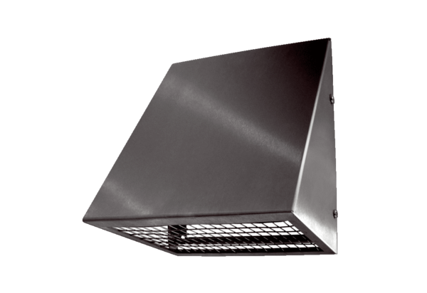Außenluft-Wandstutzen KW-AL 20EVerpackungseinheit: 1 StückSortiment: K
Artikelnummer: 0152.0081Hersteller: MAICO

